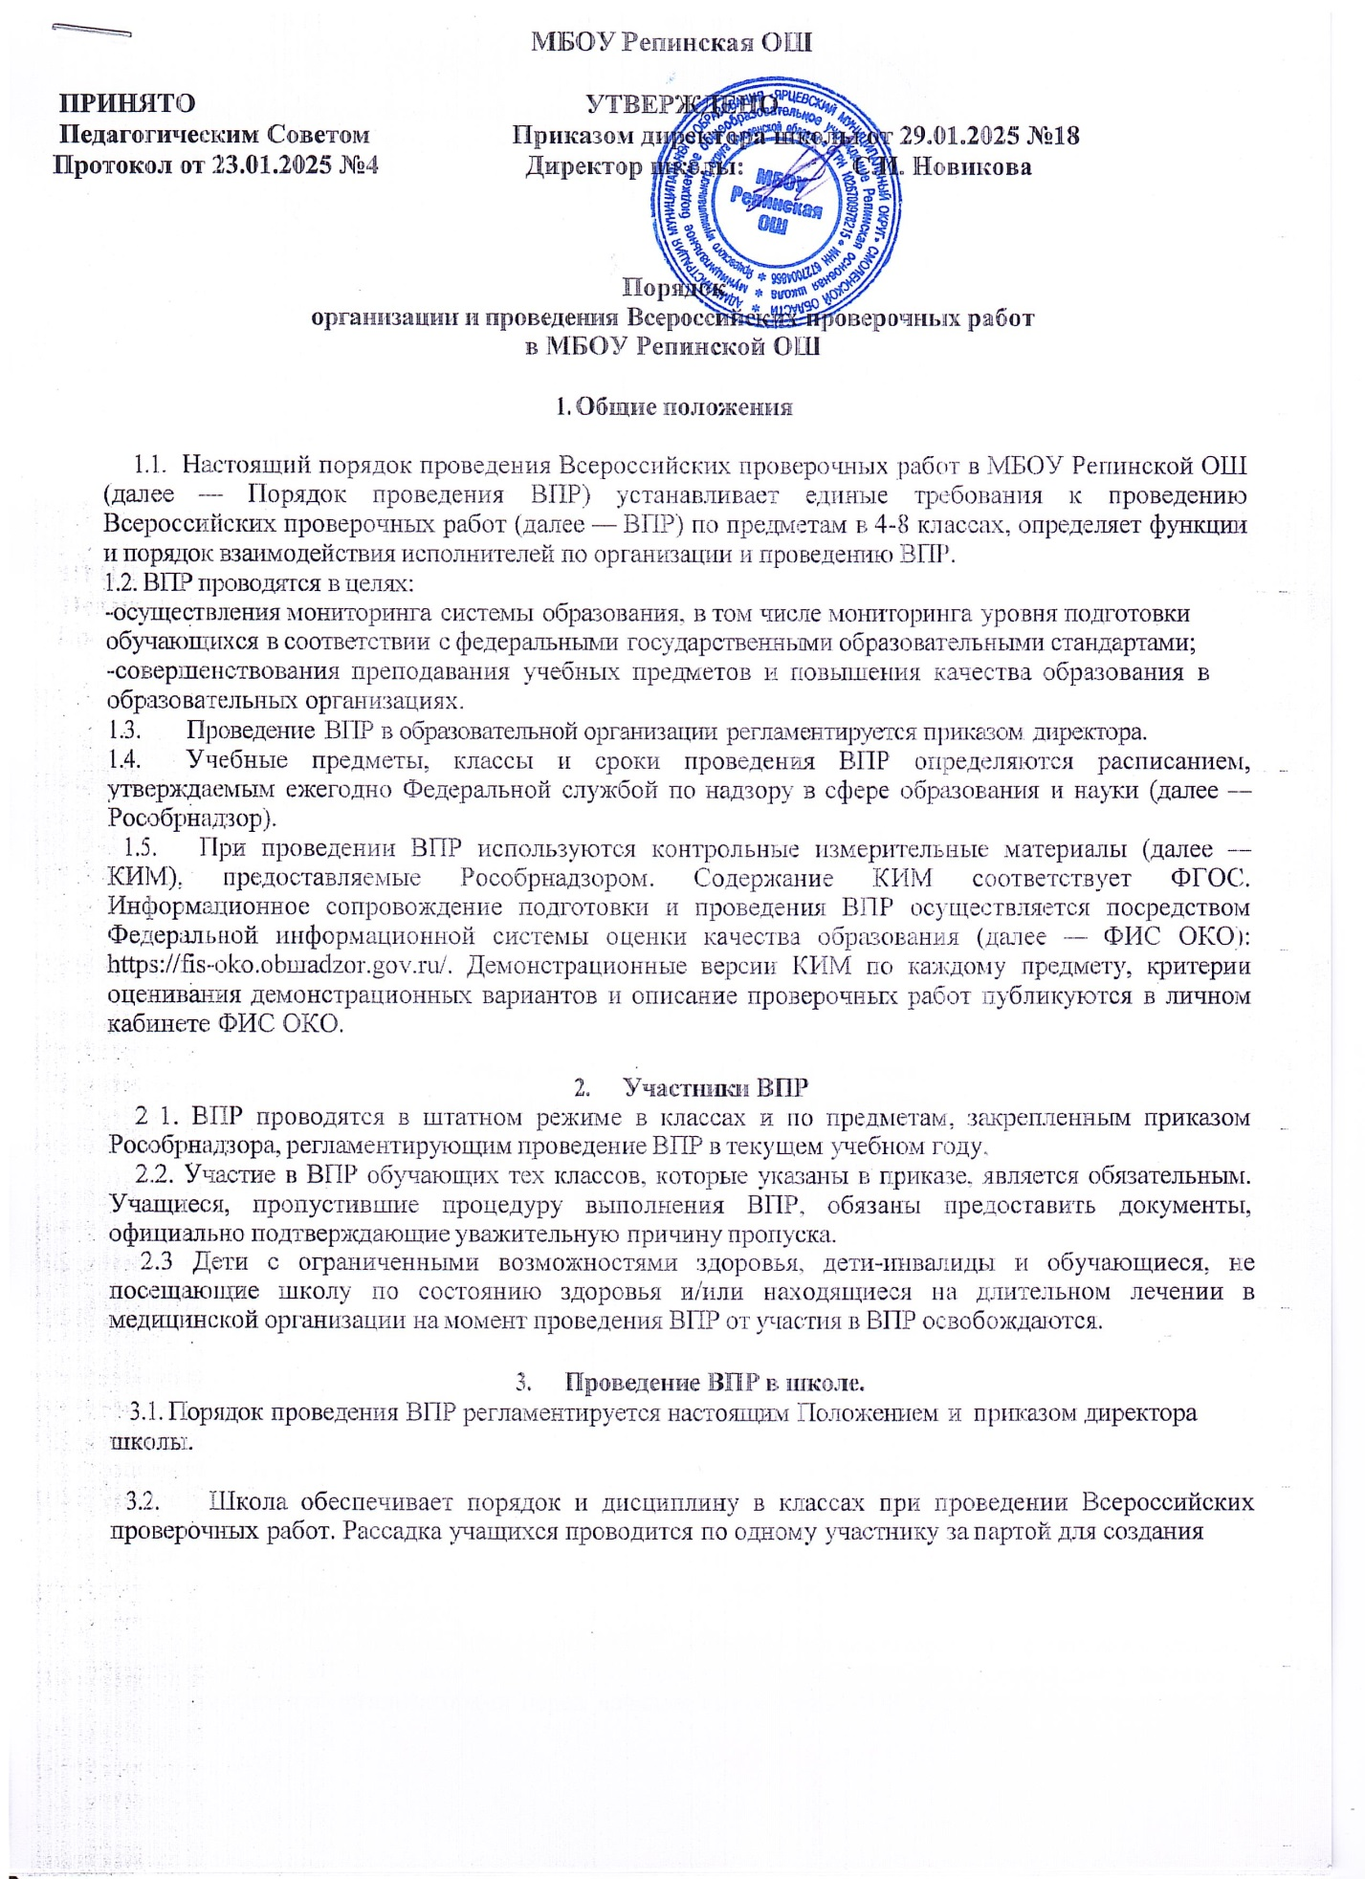

максимально благоприятных условий выполнения BПP

* 1. Проведение работы осуществляется одним организатором в классе (организатором не может быть учитель, преподающий этот предмет)
  2. Учебные занятия в день написания BПP проводятся в обычном школьном режиме: с 08.30. BПP проводятся в рамках отведённого регламентом времени (45 и 90 минут). BПP (90мин) складывается из времени урока, перемены и следующего урока, с сохранением паузы (10 мин) между первой и второй частями.
  3. B случае необходимости выхода из класса, ученик оставляет все материалы на рабочем столе.
  4. B связи с проведением BПP с целью выполнения рабочих программ в полном объеме проводится корректировка рабочих программ. В календарно-тематическом планировании и классном журнале делается запись «Всероссийская проверочная работа».
  5. При выполнении BПP не разрешается использование словарей и справочных материалов. Можно использовать черновик.
  6. Пользоваться мобильным телефоном при проведении BПP запрещено.
  7. Проверку работ осуществляет учитель, не работающий в этом классе. В соответствии с приказом директора школы для оценивания работ могут привлекаться эксперты из числа учителей- предметников или начальной школы с опытом работы не менее 3 лет.
  8. Учитель, преподающий в классе, где проводилась BПP, делает анализ проведения работы, разбирает с учащимися наиболее трудные задания
  9. Результаты BПP могут быть использованы только для диагностики уровня подготовки учеников и совершенствования учебного процесса.
  10. По результатам проведения BПP в журнал отметки не выставляются.
  11. Результаты BПP не влияют на итоговый результат по предметам.
  12. BПP допускается проводить в компьютерной форме в 5-8 классах.

. **4. Функции субъектов организации BПP**

4.1 Образовательная организация

1. Назначает школьным координатором для организации и проведения ВПР заместителя директора по УВР.
2. Обеспечивает проведение BПP в образовательной организации по предметам в сроки, утверждённые Рособрнадзором.
3. Издаёт локальные нормативные акты об организации и проведении BПP.
4. Создаёт необходимые условия для организации и проведения BПP: выделяет необходимое количество аудиторий.
5. Информирует родителей (законных представителей) о порядке и условиях проведения BПP через сайт образовательной организации, информационные стенды.
6. Хранит работы и аналитические материалы до окончания BПP (до получения результатов).

4.2. Школьный координатор

-проходит регистрацию на портале ФИС ОКО и получает доступ в личный кабинет школы;

-получает через личный кабинет в ФИС ОКО:

* + - коды для выдачи участникам (листы с напечатанными кодами, которые

разрезаются на отдельные части и выдаются участникам перед началом каждой работы, каждому участнику — один и тот же код на все работы);

* + - протокол с кодами для фиксации соответствия кода и ФИО (таблица, в первом столбце которой указаны коды, а во втором столбце вписываются ФИО участника).
    - архив с материалами, электронную форму сбора результатов и критерии оценивания ответов для проведения проверочной работы.

-тиражирует ИК по учебному предмету, коды участников, текст инструктажа для участников BПP, проводимого организаторами перед началом выполнения BПP, и бумажные протоколы проведения BПP в аудиториях;

-за 10-15 минут до начала проведения BПP передает организаторам в аудиториях списки участников BПP, ИК по учебному предмету, коды участников, текст инструктажа для участников BПP, проводимого организаторами перед началом выполнения BПP, и бумажные протоколы

проведения BПP в аудитории;

* не ранее чем за три дня до начала проведения BПP и не позднее, чем за 12 часов до проведения BПP организует работу лиц, привлекаемых к проведению BПP в ОО:

-проводит инструктаж для лиц, привлекаемых к организации и проведению BПP;

* по завершении проведения BПP получает от организаторов в аудиториях использованные и неиспользованные ИК, протоколы проведения BПP и обеспечивает хранение материалов до начала проверки. исключая возможность внесения в них изменений;

-обеспечивает соблюдение информационной безопасности при подготовке и проведении BПP;

-обеспечивает сохранность работ обучающихся после выполнения;

* осуществляет контроль за соблюдением Порядка проведения BПP в ОО;

-организует проверку работ после выполнения и загружает заполненные электронные формы через личный кабинет в ФИС ОКО;

-информирует учителей о результатах участия класса в BПP;

* готовит аналитическую справку для обсуждения результатов.

4.3.Технический специалист:

- обеспечивает техническое (компьютерное) сопровождение при проведении BПP по иностранным языкам:

устанавливает необходимое программное обеспечение на компьютеры, подготовленные в аудитории проведения BПP по иностранным языкам;

проверяет наличие и работоспособность аппаратуры (компьютеры, наушники с микрофонами);

устраняет неполадки в работе аппаратуры, возникающие во время проведения BПP.

4.4.Классные руководители:

- проводят родительские собрания с целью ознакомления и разъяснения, снятия излишней напряженности среди родительской общественности по вопросу организации и проведения BПP;

- организуют разъяснительную работу с родителями (законными представителями) учащихся (в том числе, в части: обязательности участия в написании BПP; процедуры написания BПP; приближения формата проверочных работ к традиционным контрольным работам без тестовой части; соответствия содержания текстов BПP требованиям ФГОС и т.д.);

- знакомят учащихся со сроками и процедурой написания BПP;

- информируют учащихся и родителей (законных представителей) о результатах участия в BПP.

4.5.Организатор в аудитории:

* за 10-15 минут до начала проведения BПP получает от координатора ОО список участников, ИК, коды участников по количеству участников в аудитории, текст инструктажа для участников BПP, проводимого организатором перед началом выполнения BПP, и бумажный протокол проведения BПP в аудитории;
* разрезает лист с кодами участников для выдачи каждому участнику отдельного кода;
* за 5 минут до начала проведения BПP организует вход участников BПP в аудиторию согласно списку, полученному от координатора ОО (участники BПP рассаживаются по 1-2 участника за рабочий стол в зависимости от возможностей ОО);
* выдает каждому участнику код (в произвольном порядке) и ИК;
* проводит инструктаж участников BПP, проинформировав их о правилах оформления BПP, продолжительности выполнения проверочной работы, о запрете использования средств связи (мобильных телефонов) и иных дополнительных источников информации в течение всего времени нахождения в аудитории проведения BПP;
* объявляет начало, продолжительность и время окончания выполнения BПP и фиксирует их на доске (информационном стенде);
* во время выполнения работ участниками следит за порядком проведения BПP в аудитории (во время проведения BПP участники не пользуются дополнительными источниками

информации, не общаются друг с другом, свободно не перемещаются по аудитории, при выходе из аудитории оставляют работы на столе);

* во время проведения работы заполняет бумажный протокол, в котором фиксируется соответствие кода и ФИО участника;
* за 5 минут до окончания выполнения BПP сообщает участникам об окончании времени, отведенного на выполнение работы;
* по окончании времени выполнения BПP объявляет об окончании работы и просит участников сложить все материалы на край рабочего стола;
* самостоятельно собирает проверочные работы со столов участников;
* обеспечивает организованный выход участников BПP из аудитории;
* пересчитывает количество собранных материалов и передает их координатору ОО для обеспечения хранения до момента проверки BПP.
  1. Эксперт:
* получить от координатора ОО:
  + критерии оценивания ответов участников BПP;
  + индивидуальные комплекты участников BПP (далее - ИК).

-производить проверку работ в соответствии с критериями оценивания. Оценка за каждое задание вписывается в специальное поле в бланках с КИМ и полями для ответов*.*

-передать проверенные ИК координатору ОО для последующего заполнения формы сбора результатов участников BПP в личном кабинете ФИС ОКО.

-провести перепроверку работ по решению координатора ОО.

4.7.Родители (законные представители):

-знакомятся со сроками и процедурой написания BПP;

-обеспечивают явку детей в дни написания BПP;

-знакомятся с результатами написания BПP своего ребёнка.

**5. Организация проверки ВПР**

1. Координатор ОО организует работу лиц, привлекаемых к проверке работ BПP:

-получает и распечатывает по количеству экспертов по проверке работ обучающихся критерии оценивания;

-передает критерии оценивания и выполненные участниками работы экспертам по

проверке;

-осуществляет контроль за процессом проверки выполненных работ;

-получает у экспертов по проверке проверенные работы и результаты проверки и обеспечивает их хранение;

-при необходимости инициирует перепроверку работ участников BПP;

-передает результаты проверки техническому специалисту для заполнения формы сбора результатов.

* скачивает в личном кабинете ФИС ОКО критерии оценивания ответов участников BПP и электронную форму сбора результатов выполнения BПP в формате .xls;
* тиражирует критерии оценивания по количеству экспертов по проверке и передает их координатору ОО для организации проверки работ;
* по завершении проверки (перепроверки) работ экспертами получает от координатора ОО результаты проверки;
* заполняет форму сбора результатов выполнения BПP (для каждого из участников вносит в форму его код, номер варианта работы, баллы за задания, букву/цифру класса) и загружает ее в личный кабинет ФИС ОКО не позднее срока, установленного Рособрнадзором.

1. Эксперт:
   * осуществляет проверку работ участников BПP в специально выделенном помещении;
   * получает у координатора ОО выполненные участниками работы и критерии оценивания

ВПР,

* + проверяет работы участников BПP в соответствии с критериями оценивания,

предварительно согласовав подходы к оцениванию с другими экспертами;

- передает результаты проверки BПP координатору ОО для заполнения формы сбора результатов.

ОКО.

**6.Получение результатов BПP**

* 1. Координатор ОО получает результаты проверочных работ в личном кабинете ФИС
  2. Координаторы ОО с помощью бумажного протокола устанавливают соответствие

между ФИО участников и их результатами.

* 1. После получения результатов в ОО проводится анализ с подготовкой статистико- аналитического отчета.
  2. Хранение работ участников обеспечивается до окончания BПP (до получения результатов)

**7.Срок действия**

7.1.Порядок является обязательным для всех участников образовательных отношений в части регламентации образовательных отношений, их касающейся.

7.2.В случае изменения действующего законодательства, а равно иных условий, влекущих изменение, дополнение или отмену закреплённых в нем положений, настоящий Порядок подлежит пересмотру на предмет соответствия действующему законодательству Российской Федерации.

7.3.Изменения дополнения вносятся в Порядок приказом директора образовательной организации по согласованию с Педагогическим Советом